ΠΑΡΟΙΜΙΕΣ ΓΙΑ ΤΟΝ ΜΑΪΟ
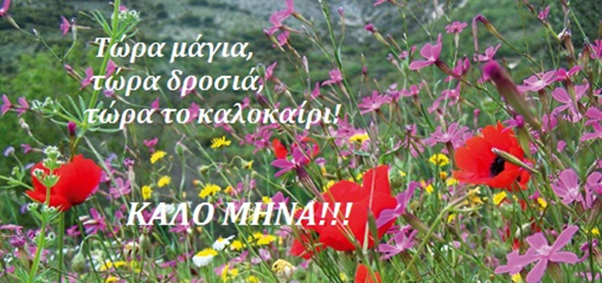

«Απρίλης, Μάης, κοντά ειν' το θέρος».
«Ένας κούκος (ή χελιδόνι) δε φέρνει την άνοιξη».
«Ζήσε, Μάη μου, να φας τριφύλλι & τον Αύγουστο σταφύλι».
«Ο Απρίλης ο γρίλλης, ο Μάης ο πολυψωμάς»
[δηλ. το μήνα Απρίλιο οι γεωργοί έχουν λίγες αγροτικές εργασίες ενώ τον Μάιο έχουν πολλές και χρειάζονται πολλά ψωμιά για τους εργάτες]
«Μήνας που δεν έχει ρο, ρίξε στο κρασί νερό».
«Ο Αύγουστος πουλά κρασί κι Ο Μάης πουλά σιτάρι»
«Το Μάη με πουκάμισο, τον Αύγουστο με κάπα»
Ηλίας

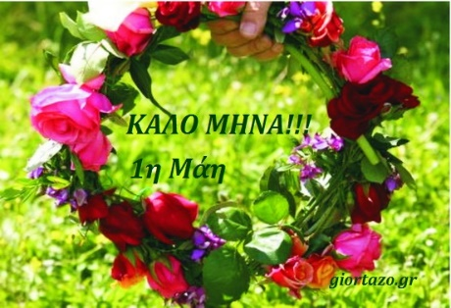
Πως λάμπει ο ήλιος του Μαγιούτ’Αυγούστου το φεγγάρι.
Ζήσε Μάη μου ,να φας τριφύλλι.
Μάης άβρεχος,μούστος άμετρος.
Μάης πενταδείλινος ,και πάλι δείλι θέλει.
Να μουν το Μαή μπιστικός τον Αύγουστο δραγάτης.
Ο Μάης ρίχνει τη δροσία κι ο Απρίλης τα λουλούδια.
Αποστολία
Ζήσε Μάη μου να φας τριφύλλι.
Άπ’ το Μάη, ως τα κεράσια!
Ο Μάης ρίχνει τη δροσιά και ο Απρίλης τα λουλούδια.
Τον Μάη κρασί μη πίνετε κι ύπνο μην αγαπάτε.
Ο Απρίλης με τα λούλουδα κι ο Μάης με τα ρόδα.
Ολυμπία
Να μουν τον Μάηγάιδαρος, τον Αύγουστο κριάρι, όλο τον χρόνο πετεινός και γάτος τον Γενάρη!
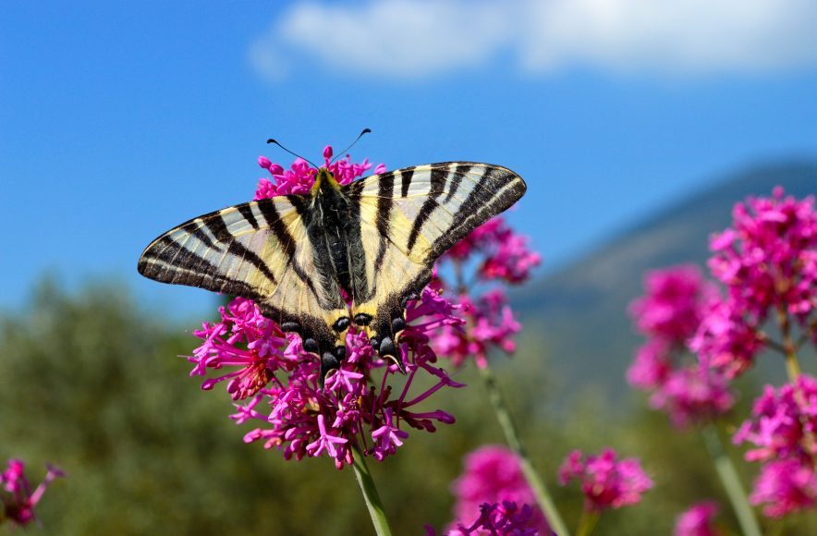
Στον καταραμένο τόπο, το Μάη μήνα βρέχει.
Στων αμαρτωλών τη χώρα, το Μαγιόπουλο χιονίζει.
Πως λάμπει ο ήλιος του Μαγιού, του Αυγούστου το φεγγάρι.
Σαν έπρεπε, δεν έβρεχε, το Μάη δροσολόγαγε...
Αμαλία

Ζήσε Μάη μου να φας τριφύλλι και τον Αύγουστο σταφύλι.
Μάης φτιάχνει τα σπαρτά και ο Μάης τα χαλάει.
Καλός ο μήνας του Μαγιούτ’Αγούστου το φεγγάρι.
Ο Απρίλης έχει το όνομα και ο Μάης τα λουλούδια.
Το Μάη βάζε εργάτες κι ας είναι ακαμάτες .
Γιάννης
Ο Μάης άβρεχος, μούστος άμετρος.
Ζήσε Μάη μου, να φας τριφύλλι.
Ο Απρίλιος έχει τ’ όνομα κι ο Μάης τα λουλούδια.
Ο γάμος ο μαγιάτικος πολλά κακά αποδίδει.
Ο Μάης ρίχνει τη δροσιά κι ο Απρίλης τα λουλούδια.
Γιώργος
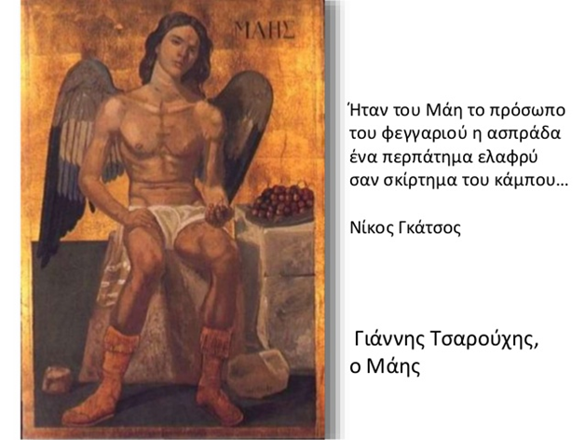
- Ο Μάης με τα λούλουδα και με τις πρασινάδες.
- Μάη μου καλέ μου μήνα να ήσουν δύο φορές το χρόνο!!!
- Πολλοί θα σε αμφισβητήσουν. Περισσότεροι θα σε κατακρίνουν. Λίγοι θα σου σταθούν. Ένας πρέπει να μείνει δυνατός. Εσύ…
- Όποιος γεννηθεί το Μάη, δεν τον πιάνουνε τα μαγιά.
- Να ήμουν το Μάη γάιδαρος, τον Αύγουστο κριάρι, όλους τους μήνες κόκορας και γάτος το Γενάρη.
- Ζήσε , Μάη μου, να φας τριφύλλι και τον Αύγουστο σταφύλι.
Σοφία

Ζήσε Μάη μου να φας τριφύλλι.
Ο Μάης ρίχνει τη δροσιά και ο Απρίλης τα λουλούδια.
Τον Απρίλη και το Μάη κατά τόπους τα νερά.
Ο Απρίλης με τα λούλουδα και ο Μάης με τα ρόδα.
Στο κακορίζικο χωριό το Μάη ρίχνει το νερό.
Παναγιώτης

